

Novotel i WWF Polska wspólnie na rzecz ochrony Bałtyku

OD WIZJI DO REALNEGO WPŁYWU: DWA LATA DZIAŁAŃ NOVOTEL NA RZECZ OCEANÓW ORAZ NOWY PROJEKT W POLSCE

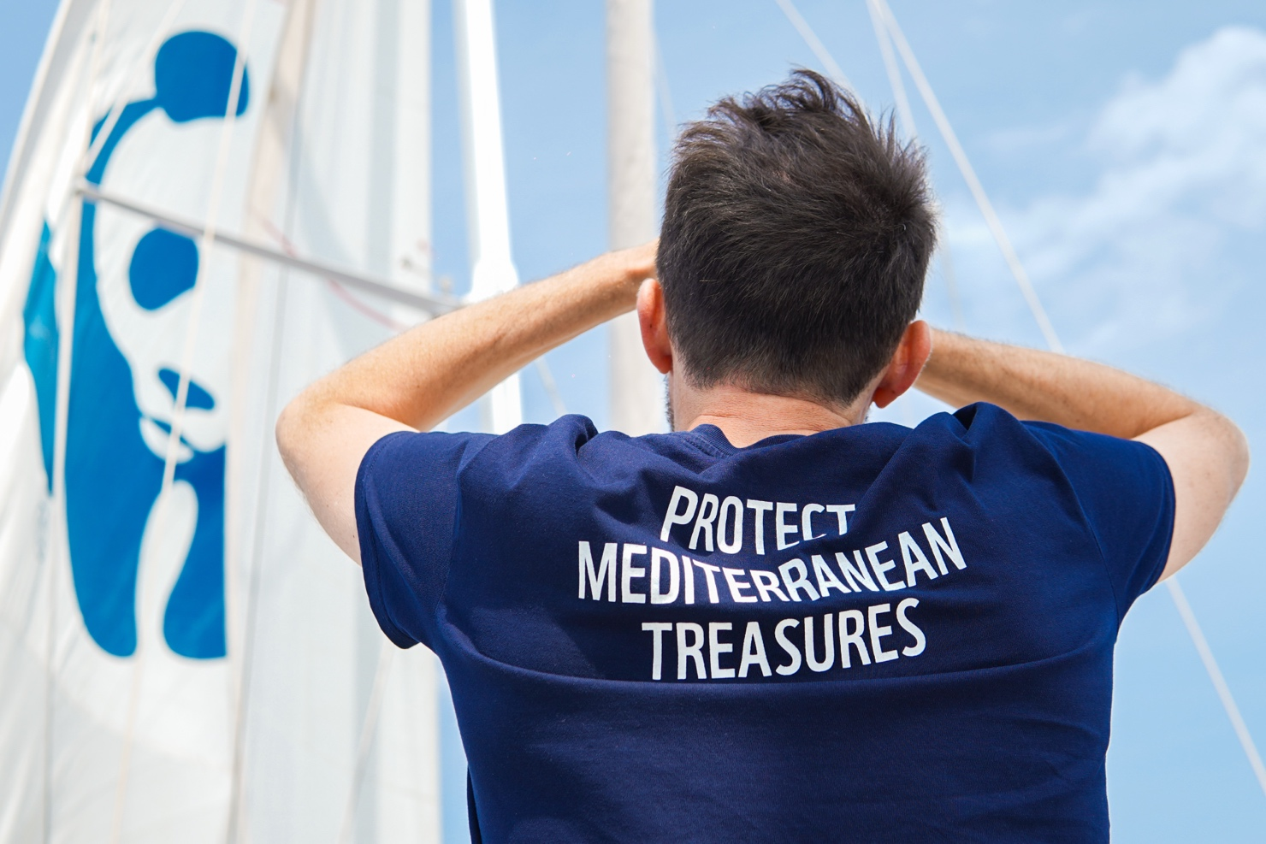

Warszawa, 8 czerwca 2026 r. – Novotel ogłasza projekt realizowany wspólnie z Fundacją WWF Polska, którego celem jest ochrona ekosystemu morskiego wzdłuż polskiego wybrzeża Bałtyku poprzez ograniczanie problemu sieci widmo i narzędzi połowowych stanowiących odpady. Inicjatywa stanowi lokalną odsłonę globalnego zobowiązania marki na rzecz ochrony oceanów, wdrażanego we współpracy z WWF France.

Z okazji Światowego Dnia Oceanów Novotel publikuje kolejny Ocean Impact Report, w którym podsumowuje postępy, wyzwania i efekty działań z ostatniego roku. Raport pokazuje, jak globalne zobowiązanie marki przekłada się na konkretne inicjatywy w hotelach, gastronomii, edukacji i ochronie ekosystemów morskich.

Bałtyk i problem sieci widmo
W drugim roku partnerstwa Novotel rozwija globalne zobowiązania na rzecz ochrony środowiska morskiego, realizując działania na Morzu Bałtyckim we współpracy z WWF Polska. Lokalnym obszarem działań marki staje się Bałtyk, a jednym z najważniejszych tematów jest problem sieci widmo i narzędzi połowowych stanowiących odpady. Współpraca z Fundacją WWF Polska pokazuje, jak globalna strategia Novotel może przekładać się na konkretne działania odpowiadające na wyzwania środowiskowe ważne dla lokalnych ekosystemów wodnych.

Sieci widmo to zagubione lub w inny sposób utracone narzędzia połowowe, które mogą przez lata pozostawać w morzu. Zagrażają zwierzętom morskim, a z czasem rozpadają się na mniejsze fragmenty i przyczyniają się do zanieczyszczenia mikroplastikiem. W przypadku Bałtyku problem ten ma szczególne znaczenie. To morze płytkie, półzamknięte i szczególnie podatne na presję związaną z działalnością człowieka.

Projekt WWF Polska wspierany przez Novotel obejmuje lokalizowanie sieci widmo w Bałtyku poprzez badania sonarowe oraz weryfikację wskazanych miejsc z udziałem nurków. Równolegle Fundacja WWF Polska pracuje nad rozwiązaniami dotyczącymi zbiórki i zagospodarowania zużytych narzędzi połowowych na lądzie.

„Budowanie świadomości wokół ochrony oceanów jest ważnym elementem tworzenia trwałej zmiany. Hotele mają możliwość kontaktu z milionami gości i rodzin każdego roku. To daje nam ważną szansę, aby uczynić ochronę oceanów bardziej widoczną, zrozumiałą i angażującą” – mówi Jean-Yves Minet, Global Brand President, Novotel.

Fundacja WWF Polska od lat działa na rzecz ograniczania problemu sieci widmo. W ramach wcześniejszych projektów z Bałtyku wyłowiono ok. 300 ton takich odpadów. Doświadczenie pokazuje jednak, że skuteczne przeciwdziałanie temu wyzwaniu wymaga nie tylko działań interwencyjnych na morzu, lecz także odpowiedzialnego podejścia do narzędzi połowowych po zakończeniu ich użytkowania.

„ Skuteczne ograniczenie problemu narzędzi połowowych stanowiących odpady wymaga działań zarówno na morzu, jak i na lądzie. Sieci widmo nadal zagrażają morskim ekosystemom, a zagospodarowanie zużytego sprzętu rybackiego w sposób bezpieczny dla środowiska i opłacalny ekonomicznie pozostaje istotnym wyzwaniem. Dlatego pracujemy nad rozwiązaniami systemowymi, które pomogą zmniejszyć skalę tego problemu oraz usprawnić postępowanie z tego rodzaju odpadami ” – mówi Sylwia Migdał-Leszczyńska, Specjalistka ds. Ochrony Ekosystemów Morskich WWF Polska.

Od globalnego zobowiązania do lokalnego działania
Partnerstwo Novotel z WWF France, rozpoczęte w 2024 roku, wspiera długoterminową ochronę oceanów poprzez działania prowadzone w hotelach i poza nimi. Opiera się na przekonaniu, że kondycja oceanów jest ściśle związana z dobrostanem ludzi, równowagą klimatyczną i przyszłością turystyki. Raport z 2026 roku podsumowuje postępy w ramach Planu Pozytywnego Wpływu Novotel, opartego na czterech filarach: ograniczaniu wpływu działalności hoteli na oceany, bardziej odpowiedzialnych wyborach żywieniowych, edukacji oraz wspieraniu badań oraz projektów ochronnych w zakresie mórz i oceanów.

Rok postępu w sieci Novotel
Od uruchomienia Planu Pozytywnego Wpływu Novotel konsekwentnie rozwija swoje działania.

1. Ograniczanie wpływu
Novotel wdraża rozwiązania, które pomagają ograniczać wpływ hoteli na środowisko morskie.
- 92% hoteli Novotel działa już zgodnie z polityką Accor dotyczącą eliminacji jednorazowych tworzyw sztucznych.
- 73% sieci Novotel posiada niezależne certyfikaty ekologiczne.
- Hotele nadal koncentrują się na ograniczaniu odpadów i bardziej odpowiedzialnym korzystaniu z zasobów.

2. Bardziej odpowiedzialne nawyki żywieniowe
Novotel rozwija w swoich hotelach smaczne, bardziej zbilansowane propozycje kulinarne o mniejszym wpływie na środowisko. Marka rozwija także bardziej odpowiedzialne praktyki pozyskiwania ryb i owoców morza.
- 50% hoteli Novotel oferuje obecnie menu, w którym co najmniej 25% pozycji stanowią dania wegetariańskie lub roślinne.
- Novotel nawiązał współpracę z twórcą cyfrowym i szefem Alfiem Steinerem, aby wprowadzić w hotelach dania oparte w większym stopniu na produktach roślinnych i wyrazistym smaku.
- 41% hoteli Novotel wycofało z menu ponad 350 zagrożonych gatunków ryb i owoców morza, zgodnie z zasadami WWF dotyczącymi odpowiedzialnego pozyskiwania ryb i owoców morza.
- Do połowy maja 2026 roku ponad 1600 szefów kuchni i członków zespołów gastronomicznych ukończyło szkolenie WWF Sustainable Seafood Training.
- Novotel razem z WWF, Seafood Task Force i partnerami branżowymi kontynuuje projekty zwiększające przejrzystość łańcuchów dostaw ryb i owoców morza w Azji, Europie, Brazylii i na Bliskim Wschodzie.

W 2025 roku Novotel jako pierwsza marka hotelarska dołączył do Seafood Task Force (STF), wzmacniając działania na rzecz większej przejrzystości i identyfikowalności łańcuchów dostaw. W ramach tej współpracy oraz innych projektów z WWF, marka rozwija inicjatywy zwiększające przejrzystość m.in. u dostawców tuńczyka i krewetek hodowlanych w Tajlandii, Wietnamie i Indonezji. Równolegle Novotel wspiera projekty na rzecz zrównoważonego pozyskiwania owoców morza w innych regionach, w tym w Brazylii, Europie oraz na Bliskim Wschodzie.

3. Edukacja i budowanie świadomości
Novotel rozwija inicjatywy edukacyjne, które pomagają zespołom, gościom i rodzinom lepiej zrozumieć znaczenie kondycji oceanów.
- Ponad 3200 Heartists, czyli członków zespołów hotelowych, ukończyło szkolenie Ocean Awareness Training przygotowane we współpracy z AXA Climate.
- W hotelach na świecie wdrażane są gry rodzinne opracowane przy wsparciu WWF, w tym Guardians of the Mediterranean oraz Traps Ahead.
- Dzięki partnerstwu z nagradzanym fotografem dzikiej przyrody i biologiem zajmującym się ochroną przyrody, Kaushiikiem Subramaniamem, Novotel uruchamia inicjatywę „1% dla Oceanu”. Współpraca ta łączy poruszający i pełen ekspresji przekaz wizualny Kaushiika z globalnym zasięgiem marki Novotel, aby budować świadomość ekologiczną oraz inspirować gości do podejmowania realnych, codziennych działań na rzecz ochrony mórz i oceanów.
- W 12 hotelach na świecie, w tym w Novotel Warszawa Centrum, startuje również wyjątkowa wystawa VR prezentująca oceaniczną fotografię autorstwa Kaushiika Subramaniama.

4. Wsparcie badań i ochrony przyrody
Za pośrednictwem WWF France Novotel wspiera projekty ochrony ekosystemów morskich na całym świecie. Obejmują one m.in. ochronę łąk trawy morskiej Posidonia we francuskiej części Morza Śródziemnego, usuwanie sieci widmo w Parku Narodowym Calanques oraz lokalizowanie ich wzdłuż polskiego wybrzeża Bałtyku, a także misje naukowe statku WWF Blue Panda. Ponadto marka wspiera działania na rzecz ochrony żółwi morskich w zachodnim Atlantyku oraz projekt Blue Corridors, koncentrujący się na mapowaniu ich szlaków migracyjnych.

W Polsce działania z WWF Polska obejmą rejsy sonarowe, pracę nurków przy lokalizowaniu sieci widmo oraz rozwijanie rozwiązań dotyczących zbiórki i zagospodarowania zużytych narzędzi połowowych na lądzie.

Ludovic Frère Escoffier, Ocean Program Manager, WWF France, zaznaczył: „Ochrona oceanów wymaga długoterminowej współpracy i wspólnego działania. Dzięki partnerstwu z WWF France Novotel konsekwentnie pokazuje, jak globalna marka hotelarska może wspierać ochronę ekosystemów morskich – nie tylko poprzez usprawnienia operacyjne w swoich obiektach, ale także poprzez wspieranie badań, budowanie świadomości i inicjatywy angażujące społeczności, które z biegiem czasu wzmacniają odporność oceanów”.

Kolejne kroki Novotel
W kolejnych latach Novotel będzie rozwijać Plan Pozytywnego Wpływu w całej sieci i wspierać kolejne inicjatywy WWF. Priorytety obejmują dalszą poprawę identyfikowalności ryb i owoców morza, szkolenia dla zespołów hotelowych, wdrażanie w gastronomii menu opartego w większym stopniu na produktach roślinnych (plant-forward) oraz projekt WWF Australia dotyczący mapowania „niebieskich korytarzy”, czyli tras migracyjnych ważnych dla ochrony wielorybów.

„Budowanie świadomości wokół ochrony oceanów jest kluczowym elementem tworzenia trwałej zmiany. Hotele mają wyjątkową okazję do nawiązywania kontaktu z milionami gości i rodzin każdego roku. To daje nam realną szansę, aby uczynić ochronę oceanów bardziej widoczną, zrozumiałą i angażującą dla każdego” – podsumowuje Jean-Yves Minet, Global Brand President, Novotel.

Więcej informacji o inicjatywach Novotel w obszarze zrównoważonego rozwoju, partnerstwie marki z WWF France oraz pełną treść raportu Novotel Ocean Impact Report można znaleźć na stronie: Novotel - Ocean.

###

Przypisy dla redakcji
¹ Definicja plant-forward: podejście plant-forward, obejmujące diety wegetariańskie, wegańskie i fleksitariańskie, oznacza wybór stylu życia pozwalający korzystać ze zdrowotnych i środowiskowych korzyści diety roślinnej, przy jednoczesnym umiarkowanym spożywaniu produktów pochodzenia zwierzęcego, takich jak mięso, ryby i nabiał.
² Hotele biorące udział w wystawie VR: Novotel Bali Ubud, Novotel Christchurch Airport, Novotel Bangkok Platinum Pratunam, Novotel Nairobi Westlands, Novotel Madrid City Las Ventas, Novotel Liverpool Paddington Village, Novotel Warszawa Centrum, Novotel Paris Vaugirard, Novotel Recife Marina, Novotel Rio de Janeiro Leme, Novotel Shanghai Qingpu oraz Novotel Xiamen Downtown.

Novotel
Novotel Hotels, Suites & Resorts rozwija ideę „Longevity Everyday”, opartą na przekonaniu, że drobne codzienne nawyki pomagają żyć dłużej, pełniej i szczęśliwiej. Hotele Novotel, tworzone z myślą o współczesnych podróżnych i rodzinach, wspierają lepsze życie poprzez sen, jedzenie, ruch i relacje. W 2024 roku Novotel nawiązał międzynarodowe partnerstwo z WWF France, aby wspierać ochronę i odbudowę oceanów na całym świecie poprzez działania oparte na nauce oraz projekty ochrony przyrody. Szeroka oferta hoteli, apartamentów i resortów Novotel obejmuje liczne udogodnienia. Przestronne pokoje, zbilansowana oferta gastronomiczna, przyjazne przestrzenie wspólne, strefy fitness i konferencyjne oraz intuicyjny design pomagają gościom regenerować się oraz utrzymywać zdrowe nawyki w podróży. Novotel, obejmujący ponad 620 lokalizacji w 70 krajach, w tym Novotel Suites i Novotel Living, jest częścią Accor – wiodącej globalnej grupy hotelarskiej, która zarządza ponad 5 800 obiektami w ponad 110 krajach. Marka uczestniczy również w ALL Accor, platformie rezerwacyjnej i programie lojalnościowym oferującym dostęp do szerokiej gamy nagród, usług i doświadczeń.

novotel.com | all.com | group.accor.com

Kontakt dla prasy

Agnieszka Kalinowska
Senior Manager Media Relations & PR Poland & Eastern Europe Accor
Agnieszka.kalinowska@accor.com

Sarah Wilson
VP Communications & Advocacy, Midscale & Economy Brands
sarah.wilson@accor.com

